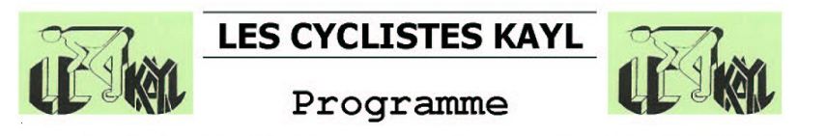

Festival du Cyclo - Cross 2017

Dimanche 15 octobre 2017

12h45 Grand Prix AXA Débutant(e)
30 minutes

14h05 Grand Prix Isomontage Junior/Masters

14h07 Grand Prix Nessentiel Dames élites/U23
40 minutes

15h15 Grand Prix Gigi l’Amoroso Homme élite
50 minutes

Inscriptions : Chalet des scouts, rue Notre – Dame à Kayl

Remise des Prix : Chalet des scouts, rue Notre – Dame à Kayl

Douches / Vestiaires terrain de football - rue de Dudelange, Kayl

